СУВОРОВСЬКА РАЙОННА У м. ХЕРСОНІ РАДА

ПАМ’ЯТКА ДЛЯ НАСЕЛЕННЯ
щодо рекомендованого поводження з тваринами
в період епідемії СОVID -19

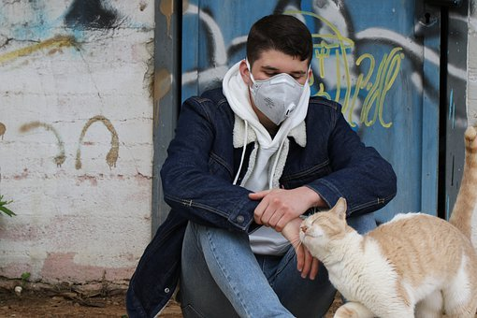
Пандемія COVID-19 — поточна пандемія гострої респіраторної хвороби COVID-19, спричиненої коронавірусом SARS-CoV-2.

Наразі немає жодних наукових доказів щодо можливості передачі вірусу СОVID-19 від тварини людині. Також відсутні докази того, що вірус може поширюватися від хутра або шкіри домашніх тварин до людей. Однак, з метою запобігання зараження будь-якими спільними для тварин і людей інфекційними захворюваннями, важливо суворо дотримуватись правил поведінки та належної гігієни при поводженні з домашніми та іншими тваринами в умовах карантину:
1. Мити руки після кожної взаємодії з окремою твариною, кормом для тварин, їх відходами або інвентарем.
2. Практикувати належну гігієну домашніх тварин та прибирати після них належним чином:
- ретельно мити засоби догляду за тваринами, іграшки та інші предмети, з якими контактує тварина;
- уникати близького тактильного контакту з тваринами, зокрема спільного споживання їжі чи її обміну;
- використовувати одежу для тварин під час прогулянок, яка дозволить зменшити площу тіла тварини, що контактує із зовнішнім середовищем та регулярно мити або прати таку одежу із використанням відповідних засобів;
- під час прогулянок з домашніми тваринами уникати контактів з іншими тваринами, громадських місць, де є скупчення людей та тварин;
- вигулювати собак на повідку, підтримуючи дистанцію не менше 2 метрів від інших людей і тварин;
- не користуватись іграшками на вулиці;
- відсутня необхідність оброблення шерсті та шкіри тварини дезінфікуючими засобами після кожного виходу на вулицю чи тактильного контакту, оскільки це може викликати у тварини дерматологічні захворювання, отруєння тощо. Натомість рекомендовано протирати поверхню тулуба та голови окремим для кожної тварини вологим рушником із наступним його пранням;
- обробляти лапи «до» та «після» прогулянок відповідними засобами для певного виду тварин або теплою проточною водою;
- бажано утримувати котів у приміщенні на період карантину, щоб запобігти їх взаємодії з іншими тваринами чи людьми.
3. Інфіковані СОVID -19 особи під час хвороби мають обмежувати контакти з будь-якими тваринами так само, як і з іншими людьми. У разі неможливості обмеження такого контакту та відсутності іншої здорової особи, яка може попіклуватись про тварину, принаймні звести до мінімуму кількість таких контактів та суворо дотримуватись правил особистої гігієни, зокрема використовувати маску для обличчя та продезінфіковані рукавички під час взаємодії з метою запобігання поширення вірусу.
4. У випадку клінічних проявів нездужання тварини, необхідності отримання консультації чи здійснення профілактичних обробок необхідно звернутись до лікаря ветеринарної медицини, дотримуючись наступних кроків:
- здійснити запис онлайн чи за телефонним дзвінком, попередньо повідомивши наміри та причини необхідності візиту та отримавши відповідні вказівки щодо подальших дій;
- обов’язково в телефонному режимі попередити про наявність інфікування СОVID -19 власника тварини, або осіб, які спільно проживають на одній території чи контакту з інфікованим;
- рекомендовано супроводження тварини до установи ветеринарної медицини лікаря однією здоровою особою;
- після прибуття очікуйте ззовні і дотримуйтесь інструкцій персоналу;
- при вході дезінфікуйте руки;
- уникайте контакту (без рукостискання) і завжди тримайтеся на відстані не менше 2 метрів від інших людей;
- намагайтесь нічого не чіпати в кімнаті очікування і консультації;
- за можливості використовуйте безконтактне розрахування;
- мийте руки часто і правильно.

Будьте уважні та обережні, бережіть своє здоров’я і життя!

